MYSQL 常用工具说明

目录

MYSQL-gui-tools自动备份数据 1

# MYSQL-gui-tools自动备份数据

1.先登录

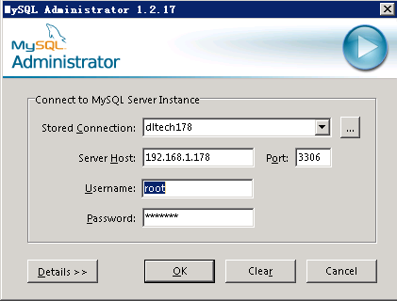

2.Manage Connections

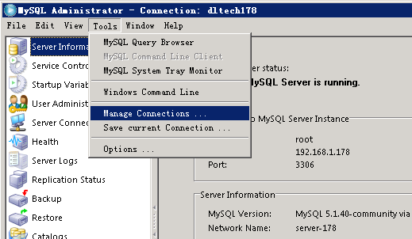

1. 日志地址

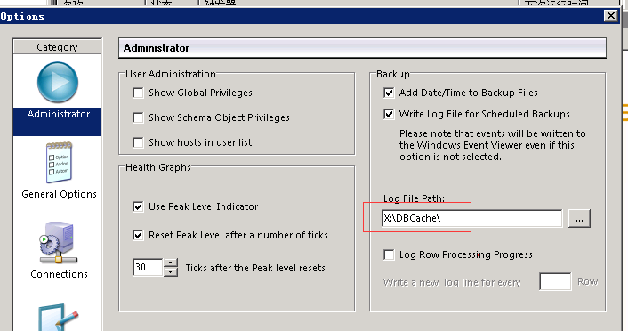

4. 保持密码设置隐藏

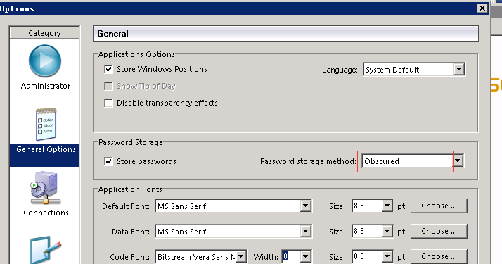

1. 配置链接

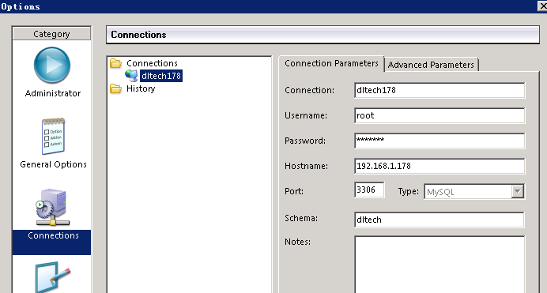

1. 然后完全退出重新登录

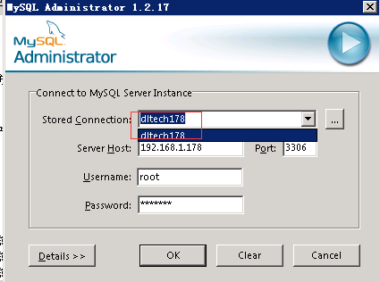

1. 创建备份

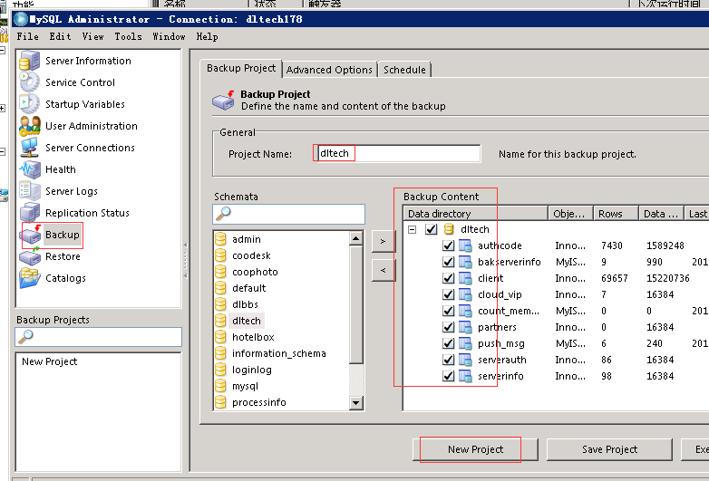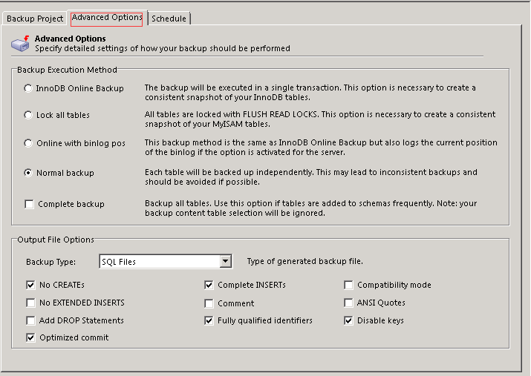

**Backup Execution Method**

InnoDB Online Backup 和 Normal backup 没什么区别

Lock all tables 锁表导出

Complete backup 完全数据备份（被勾选）

**Output File Options**

Normal backup 指定数据备份

No CREATES 去除创建语句

No EXTENDED INSERTS 去除批量添加方式

Add DROP Statements 添加删除的声明

Optimized commit 统一commit 提交

Comment 注释

Fully qualified identifiers 指定数据库

Compatibility mode 兼容模式

ANSI Quotes 文本模式

Disable keys 关闭所有索引导入后在开启提高效率

8.创建计划任务

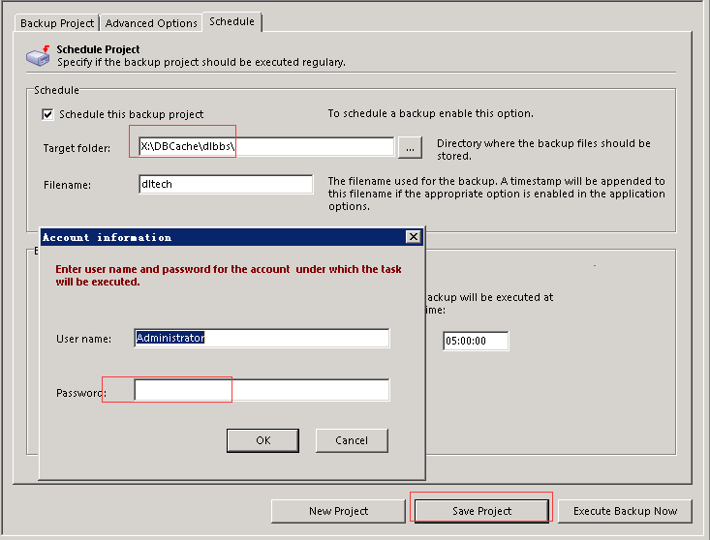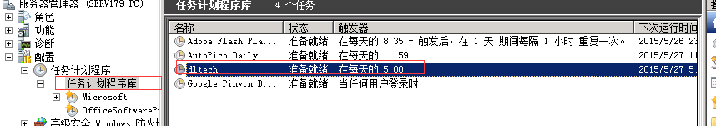

程序

"C:\Program Files (x86)\MySQL\MySQL Tools for 5.0\MySQLAdministrator.exe"

参数

"-UDC:\Users\Administrator\AppData\Roaming\MySQL\" "-cdltech" "-bpdltech" "-btX:\DBCache\dltech\mysql" "-bxdltech_bp"

起始位置

C:\Users\Administrator\AppData\Roaming\MySQL\

Navicat for mysql

图像界面

执行日志

C:\Users\Administrator\Documents\Navicat\MySQL\logs

配置文件

C:\Users\Administrator\Documents\Navicat\MySQL\profiles

默认备份数据

C:\Users\Administrator\Documents\Navicat\MySQL\servers\serv178\dltech

命令行

1.定时执行

D:\QMDownload\Navicat_V11.0.10_XiTongZhiJia\Navicat for MySQL>navicat.exe /sched

ule "transfer_serverinfo"

2.传输数据

D:\QMDownload\Navicat_V11.0.10_XiTongZhiJia\Navicat for MySQL>navicat.exe /datat

ransfer "transfer_serverinfo"

3. 数据同步

D:\QMDownload\Navicat_V11.0.10_XiTongZhiJia\Navicat for MySQL>navicat.exe /datasync

总结

1. 数据传输 比数据同步快因为不需要校验什么